Резюме
участницы районного конкурса « Самый классный классный»
по МОУ « Именевская НОШ»
на 2010- 2011 учебный год
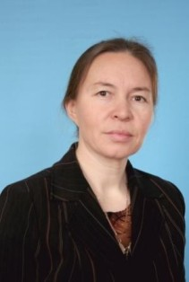
Данилова
Людмила Димитриевна

- -Родилась 03 августа 1971 года в деревне Именево Батыревского района ЧР
- -В 1992 году окончила Канашское педагогическое училище по специальности «Преподавание в начальных классах»
- -В 1999 году окончила Чувашский государственный университет им. И.Н.Ульянова по специальности «Филология»
- -С 1992 года - учитель начальных классов МОУ «Именевская НОШ» Батыревского района ЧР.
- -Стаж педагогической деятельности 19 лет.
- -Первая квалификационная категория.
- -Курируемый класс-4 класс.

Цель воспитательной деятельности:

- Воспитание гармонично развитой, творчески активной, духовно богатой и свободно мыслящей личности.

«… Я не просто учитель, не просто воспитатель, я - доверенное и уполномоченное лицо детей и государства. Мне поручено воспитать новых людей, людей будущего. Защита детей, кование их неповторимых судеб – это моя высочайшая забота, мой профессиональный долг, а самое главное – мое призвание!»

